Об утверждении норм субсидий на частичное возмещение стоимости затрат на закладку и выращивание многолетних насаждений плодово-ягодных культур на 2015 год
Постановление акимата Атырауской области от 24 июля 2015 года № 227. Зарегистрировано Департаментом юстиции Атырауской области 01 сентября 2015 года № 3284
В соответствии с подпунктом 5) пункта 1 статьи 27, статьей 37 Закона Республики Казахстан от 23 января 2001 года "О местном государственном управлении и самоуправлении в Республике Казахстан", пунктом 5 Правил субсидирования стоимости затрат на закладку и выращивание (в том числе восстановление) многолетних насаждений плодово-ягодных культур и винограда, утвержденных приказом исполняющего обязанности Министра сельского хозяйства Республики Казахстан от 27 февраля 2015 года №4-1/168 "Об утверждении Правил субсидирования стоимости затрат на закладку и выращивание (в том числе восстановление) многолетних насаждений плодово-ягодных культур и винограда" акимат Атырауской области ПОСТАНОВЛЯЕТ:
1. Утвердить нормы субсидий на частичное возмещение стоимости затрат на закладку и выращивание многолетних насаждений плодово-ягодных культур на 2015 год согласно приложению к настоящему постановлению.
2. Государственному учреждению "Управление сельского хозяйства Атырауской области" принять меры, вытекающие из настоящего постановления.
3. Контроль за исполнением настоящего постановления возложить на Дюсембаева Г.И. - первого заместителя акима Атырауской области.
4. Настоящее постановление вступает в силу со дня государственной регистрации в органах юстиции и вводится в действие по истечении десяти календарных дней после дня его первого официального опубликования.
Аким области | Б. Измухамбетов
"СОГЛАСОВАНО"
Министр сельского хозяйства
Республики Казахстан
____________ А. Мамытбеков
"24" июля 2015 год

Приложение к постановлению
акимата Атырауской области от
"24" июля 2015 г № 227
Нормы субсидий на частичное возмещение стоимости затрат на закладку и выращивание многолетних насаждений плодово-ягодных культур на 2015 год

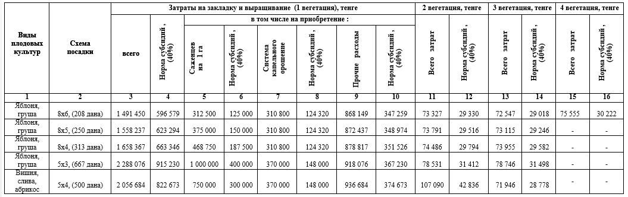

© 2012. РГП на ПХВ «Институт законодательства и правовой информации Республики Казахстан» Министерства юстиции Республики Казахстан

